# Productos de Design Thinking

**Definición del Problema**

Con el grupo dedicamos varias semanas de trabajo de proyecto a observar y analizar problemas que tiene la gente con frecuencia y que pudieran ser resueltos de una forma eficiente usando una base de datos de grafos. Usando nuestras observaciones y varias conversaciones con distintas personas (con perfiles completamente distintos), descubrimos que un problema que se presenta con frecuencia es la difícil decisión del destino de un viaje turístico, ya sea en familia, en pareja o en soledad. Generalmente, la gente sabe que quiere ir de viaje a *algún* lugar, en una determinada fecha (vacaciones, semana santa, medio año, etc.), pero siempre tienen una gran complicación al momento de decidir su lugar de destino, y ya están cansados de repetir siempre los mismos lugares.

**Propuesta de Idea de Solución**

Una de las posibles soluciones al problema presentado, sería a través del uso de la publicidad. Mucha gente, no sabe a dónde ir de viaje en sus vacaciones, no tanto porque no sepa qué es lo que le gustaría disfrutar durante este tiempo, si no más que todo porque no tienen mucho conocimiento sobre lugares diferentes en donde se pueden hacer actividades que a ellos les gustan, pero de una manera distinta o en un ambiente distinto. Por lo que para esta solución la principal idea sería la de hacer publicidad a diferentes lugares no tan visitados turísticamente, donde se pueden realizar las actividades que a la mayoría de personas les gusta hacer. Para así puedan tener una experiencia diferente.

Sin embargo, con el grupo decidimos que la solución más apropiada para el problema descubierto era un sistema de recomendaciones de destinos turísticos que usa una base de datos basada en grafos que almacene las preferencias de viaje de un usuario y utilice las relaciones entre los nodos para determinar una lista de destinos que probablemente le gustarán al usuario. El sistema usará un algoritmo híbrido de recomendación, lo que significa que se tomarán en cuenta tanto las preferencias del usuario como los viajes realizados por sus amigos, de tal forma que las recomendaciones tienen mayor probabilidad de ser certeras.

**Pseudocódigo con el Algoritmo**

/*la variable lista almacena como llave un objeto LUGAR y como valor el peso del objeto, para que pueda ser ordenado posteriormente*/

var lista = new HashMap<Lugar,Peso>

get perfilDelUsuario /*Es un nodo del grafo*/

/*Recorrer todos los aristas del nodo*/

for nodo in nodosAdyacentes{

if nodo is USUARIO{

/*El método recorrerBuscandoLugares recorre todas las aristas del nodo. Si encuentra un nodo de LUGAR, lo agrega a la lista y le suma 5 puntos de peso*/

recorrerBuscandoLugares()

}else if nodo is LUGAR{

/*La sobrecarga de add usada verifica si el objeto no está previamente en la lista. Si no está, lo agrega y le pone un valor de 5 punto de peso. Si ya estaba, le suma 5 punto*/

lista.add(arista,5)

}else if nodo is PREFERENCIA{

/*Si el nodo es una preferencia, recorre todos los nodos adyacentes y, si es un lugar, lo agrega a la lista y le suma 1 punto*/

nodo.recorrerAdyacentes()

}

}

var listaOrdenada = new HashMap<Lugar,Peso>

/*bubbleSort es una sobrecarga del algoritmo de ordenamiento ajustado a Hashmap*/

listaOrdenada = bubbleSort(lista)

imprimir(listaOrdenada)

**Base de Datos**

En la base de datos que nos ayudará a hacer las distintas recomendaciones de los lugares habrá nodos donde hay 3 posibles valores o tipos que pueden tener los nodos, un perfil, una característica o un lugar. En el caso de que el nodo sea para un perfil, las aristas de este conectarán al nodo con las diferentes características importantes definidas por el perfil, a los diferentes lugares que esta persona ya haya visitado y a los perfiles de los amigos de esta persona. En caso de que el nodo contenga una característica, sus aristas apuntarán hacia los perfiles que encuentran esa característica importante para un viaje y apuntará hacia los lugares que cumplen con dicha característica. Los nodos de características nunca van a tener aristas hacia otra característica, ya que estas son independientes una de la otra. El último caso es si el nodo tiene un lugar, en este caso, sus aristas van hacia las diferentes características que tenga un lugar y a las diferentes personas que ya han visitado ese lugar.

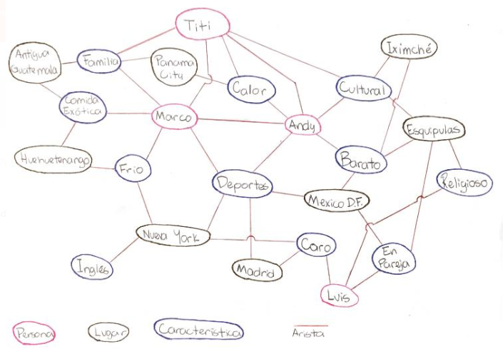Nuestras recomendaciones también van a tener peso, lo cual nos ayudará a identificar cuál es la mejor recomendación para la persona. Este peso se determina en base a que tantos de los gustos de la persona cumplen, es decir para el lugar que tiene todas las características preferidas por la persona y además un amigo ya lo ha visitado, este lugar será uno de los más recomendados, ya que tendrá un peso mayor a uno que simplemente cumple con una característica.